《数据挖掘与安全行为分析》实验报告
学号 | 202378030320 | 姓名 | 秦卓越 | 专业、班级 | 信安3班
实验地点 | 5号楼209 | 指导教师 | 毛奕桥 | 时间 | 2025.10.23
- 实验目的
掌握数据预处理过程，掌握数据预处理相关方法
- 实验设备（环境）及要求
1、掌握数据清洗相关方法，包括缺失值和异常值处理
2、掌握数据离散化方法
3、对两个属性之间的相关性进行分析
- 实验内容与步骤
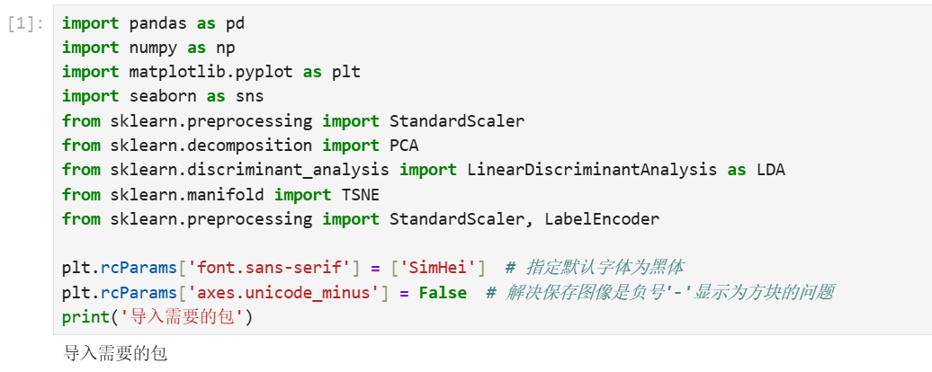
图 1导入需要的包
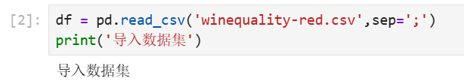
图 2导入数据集
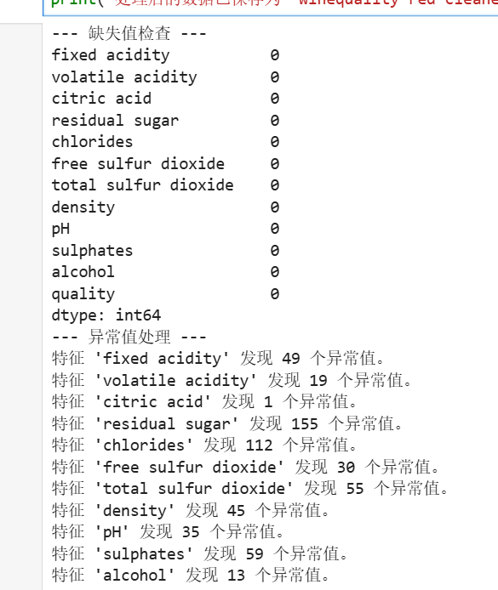
图 3缺失值、异常值检测与处理
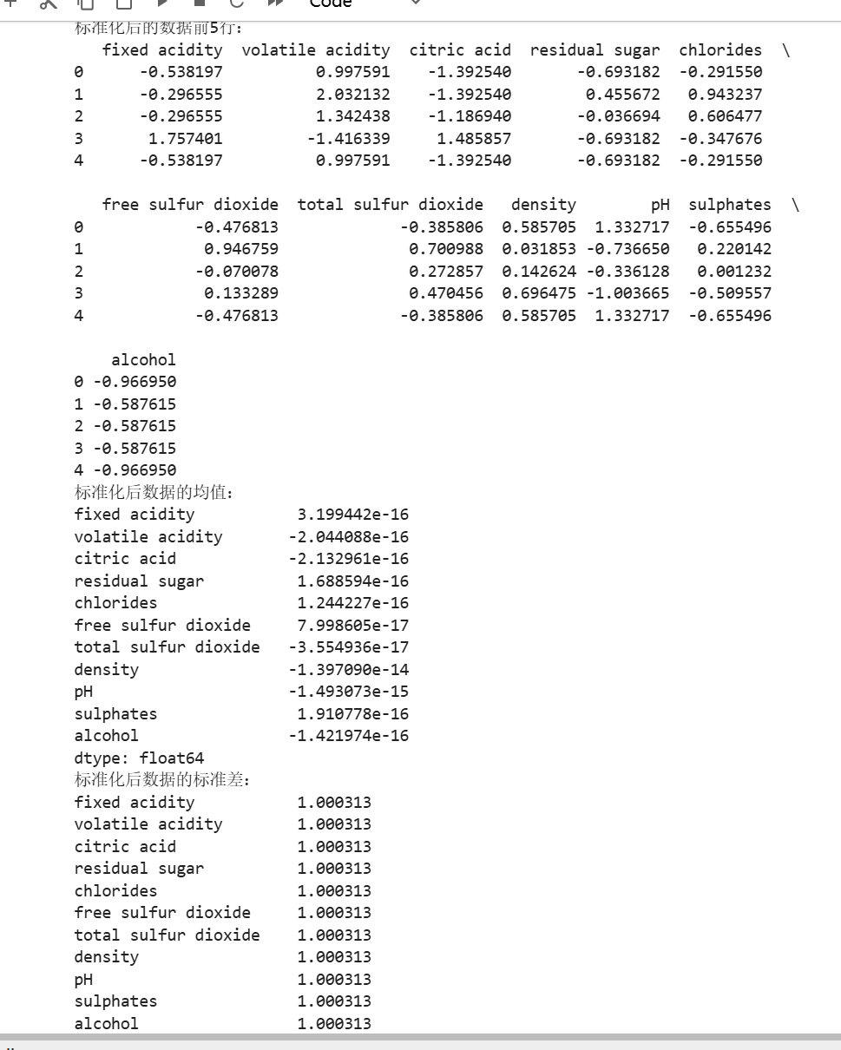
图 4标准化后的数据与特征值
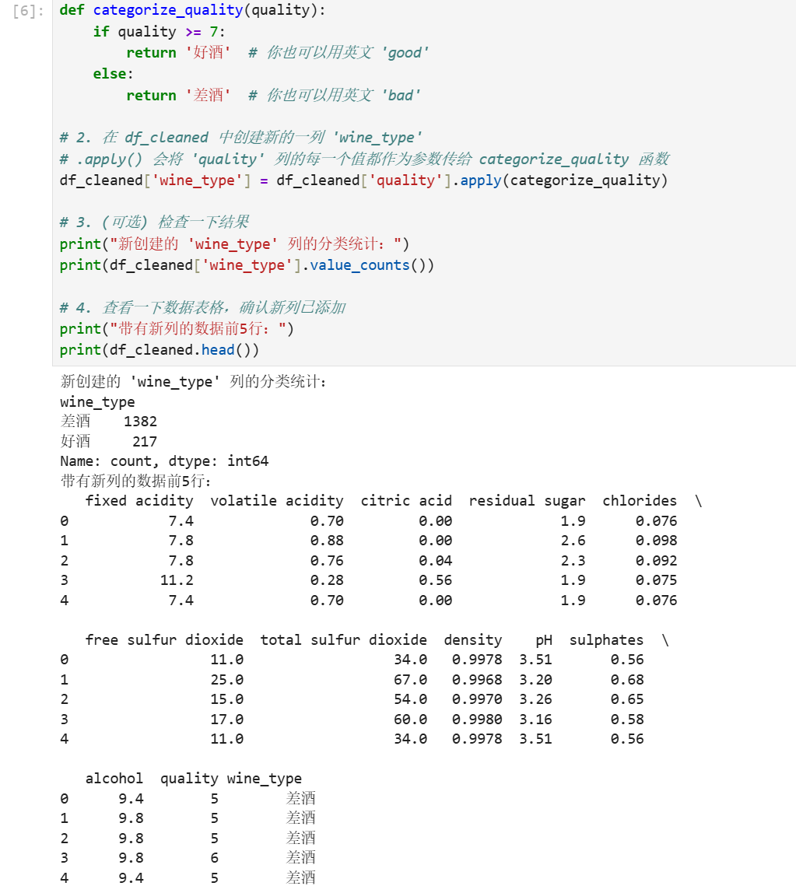
图 5将quality离散为好酒差酒
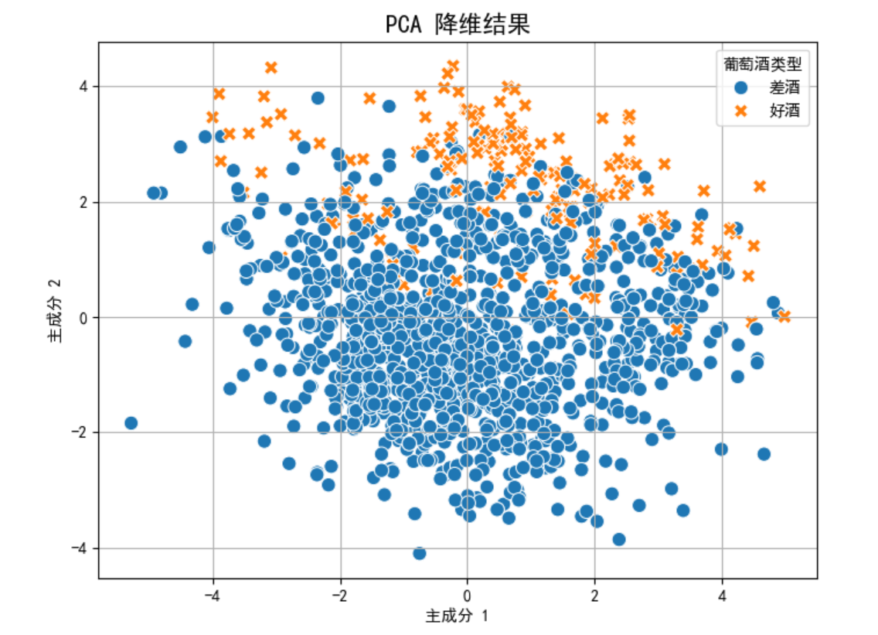
图 6PCA降维结果
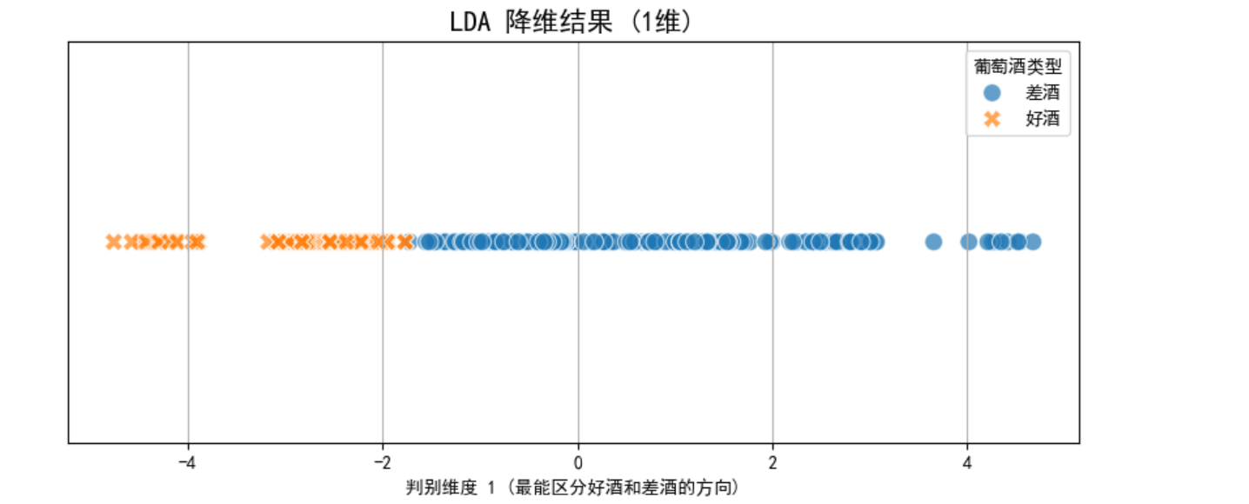
图 7LDA降维结果
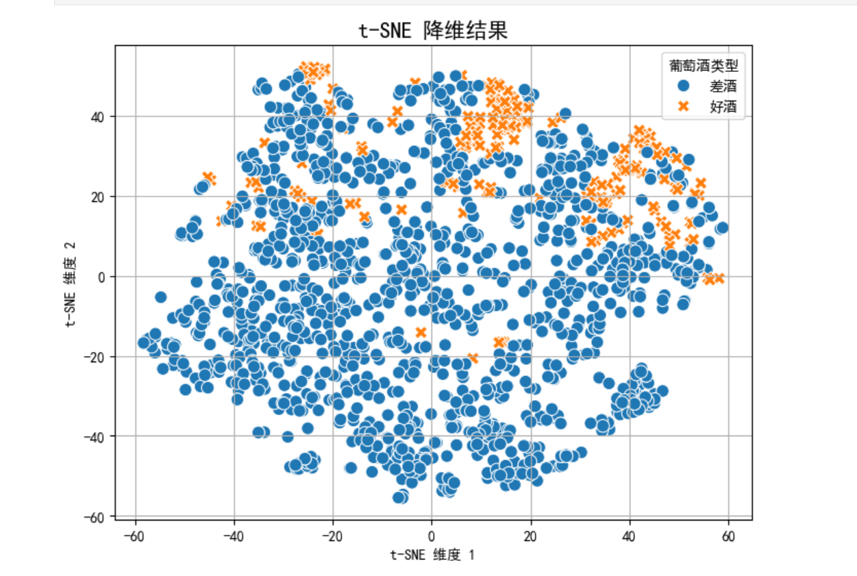
图 8t-SNE降维结果

- 分析与讨论
经过此次实验，我对PCA、LDA、t-SNE降维方法有了更深的理解。

